Informe de Proyecto ecológico
Integrantes:
- Albarez Milagros
- Castillo Pilar
- Moreno Nicolás
- Rubia Tomas
Nuestro proyecto se basa en el consumo eléctrico, la escuela gasta mucho en energía por día y la idea es reducir este consumo para beneficio de la escuela
¿Por qué es bueno reducir el consumo?
Ahorrando energía contribuimos a disminuir los gases de efecto invernadero y las consecuencias del cambio climático
¿Qué consejos pueden ayudar a esto?
- Reemplace periódicamente los filtros del aire en los acondicionadores y calefactores.
- Reemplace las luces incandescentes.
- Cerrar bien puertas y ventanas, que no haya fugas de aire
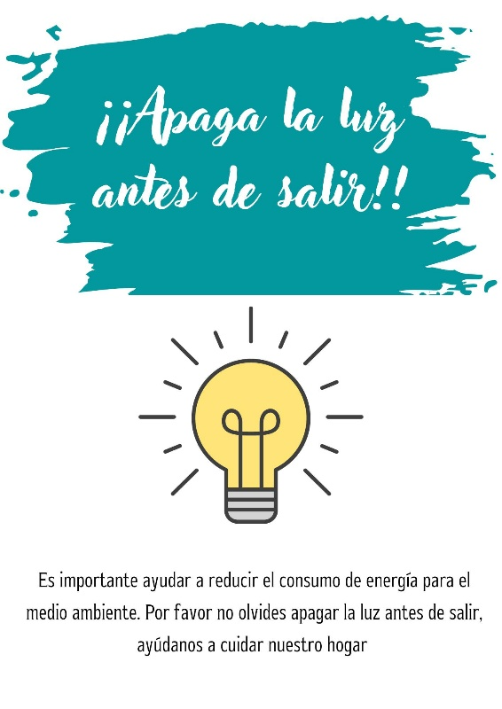
En base a esto y después se discutir que ayudaría más en esto y se nos ocurrió poner carteles en todas las aulas, salas de perceptores, salas de profesores, salón de actos, iglesia, kiosco, baños etc con el siguiente comunicado:
Con esto la idea es pasar por todos los cursos pegando estos carteles diciendo que van a estar por toda la escuela por que es importante para todos que esto se conozca y se haga ver, que no se tome a la ligera como un simple cartel.
Y además de esto dar una pequeña charla sobre el consumo de energía y como afecta al medio ambiente, como reducir el consumo en la casa de cada alumno para que esto se haga un hábito. Dar conciencia a los chicos es lo más importante de este proyecto

